Mind the <gap/>!

Digital Humanities und das kulturelle Erbe des Globalen Südens

Till Grallert

2021-03-04

## Title slide

Till Grallert, Orient-Institut Beirut (OIB), @[tillgrallert](https://twitter.com/tillgrallert)

Probevortrag

Slides: [https://tillgrallert.github.io/slides/dh/2021-mind-the-gap](https://tillgrallert.github.io/slides/dh/2021-mind-the-gap/index.html)

## Übersicht des Probevortrages

1. Mind the <gap/>!
2. Closing the <gap/> one step at the time

# 1. Mind the <gap/>! Zwischen Heilsversprechen und Realität

## Zwischen Heilsversprechen und Realität

### egalitäres Heilsversprechen

* jede kann ohne Unterschied teilhaben
* uneingescheränkter Zugang zum Wissen der Welt

### Normative Grundlagen

* Wissen = Daten = Verständnis
* mehr Wissen = besseres Verständnis
* Solutionism, Technokratie

### ernüchternde Realtität

* universale, wenn auch unterschiedliche Ausschlußerfahrungen

### Elefant in the room

* Digitalität wird als **voraussetzungslos** verstanden

## Metaphermaschinen

* Digitalität **simuliert** Vertrautheit und Stasis
  + Metaphern
  + semantische Modelle
* Digitalität ist hochgradig ephemer und wird kontinuierlich remediiert

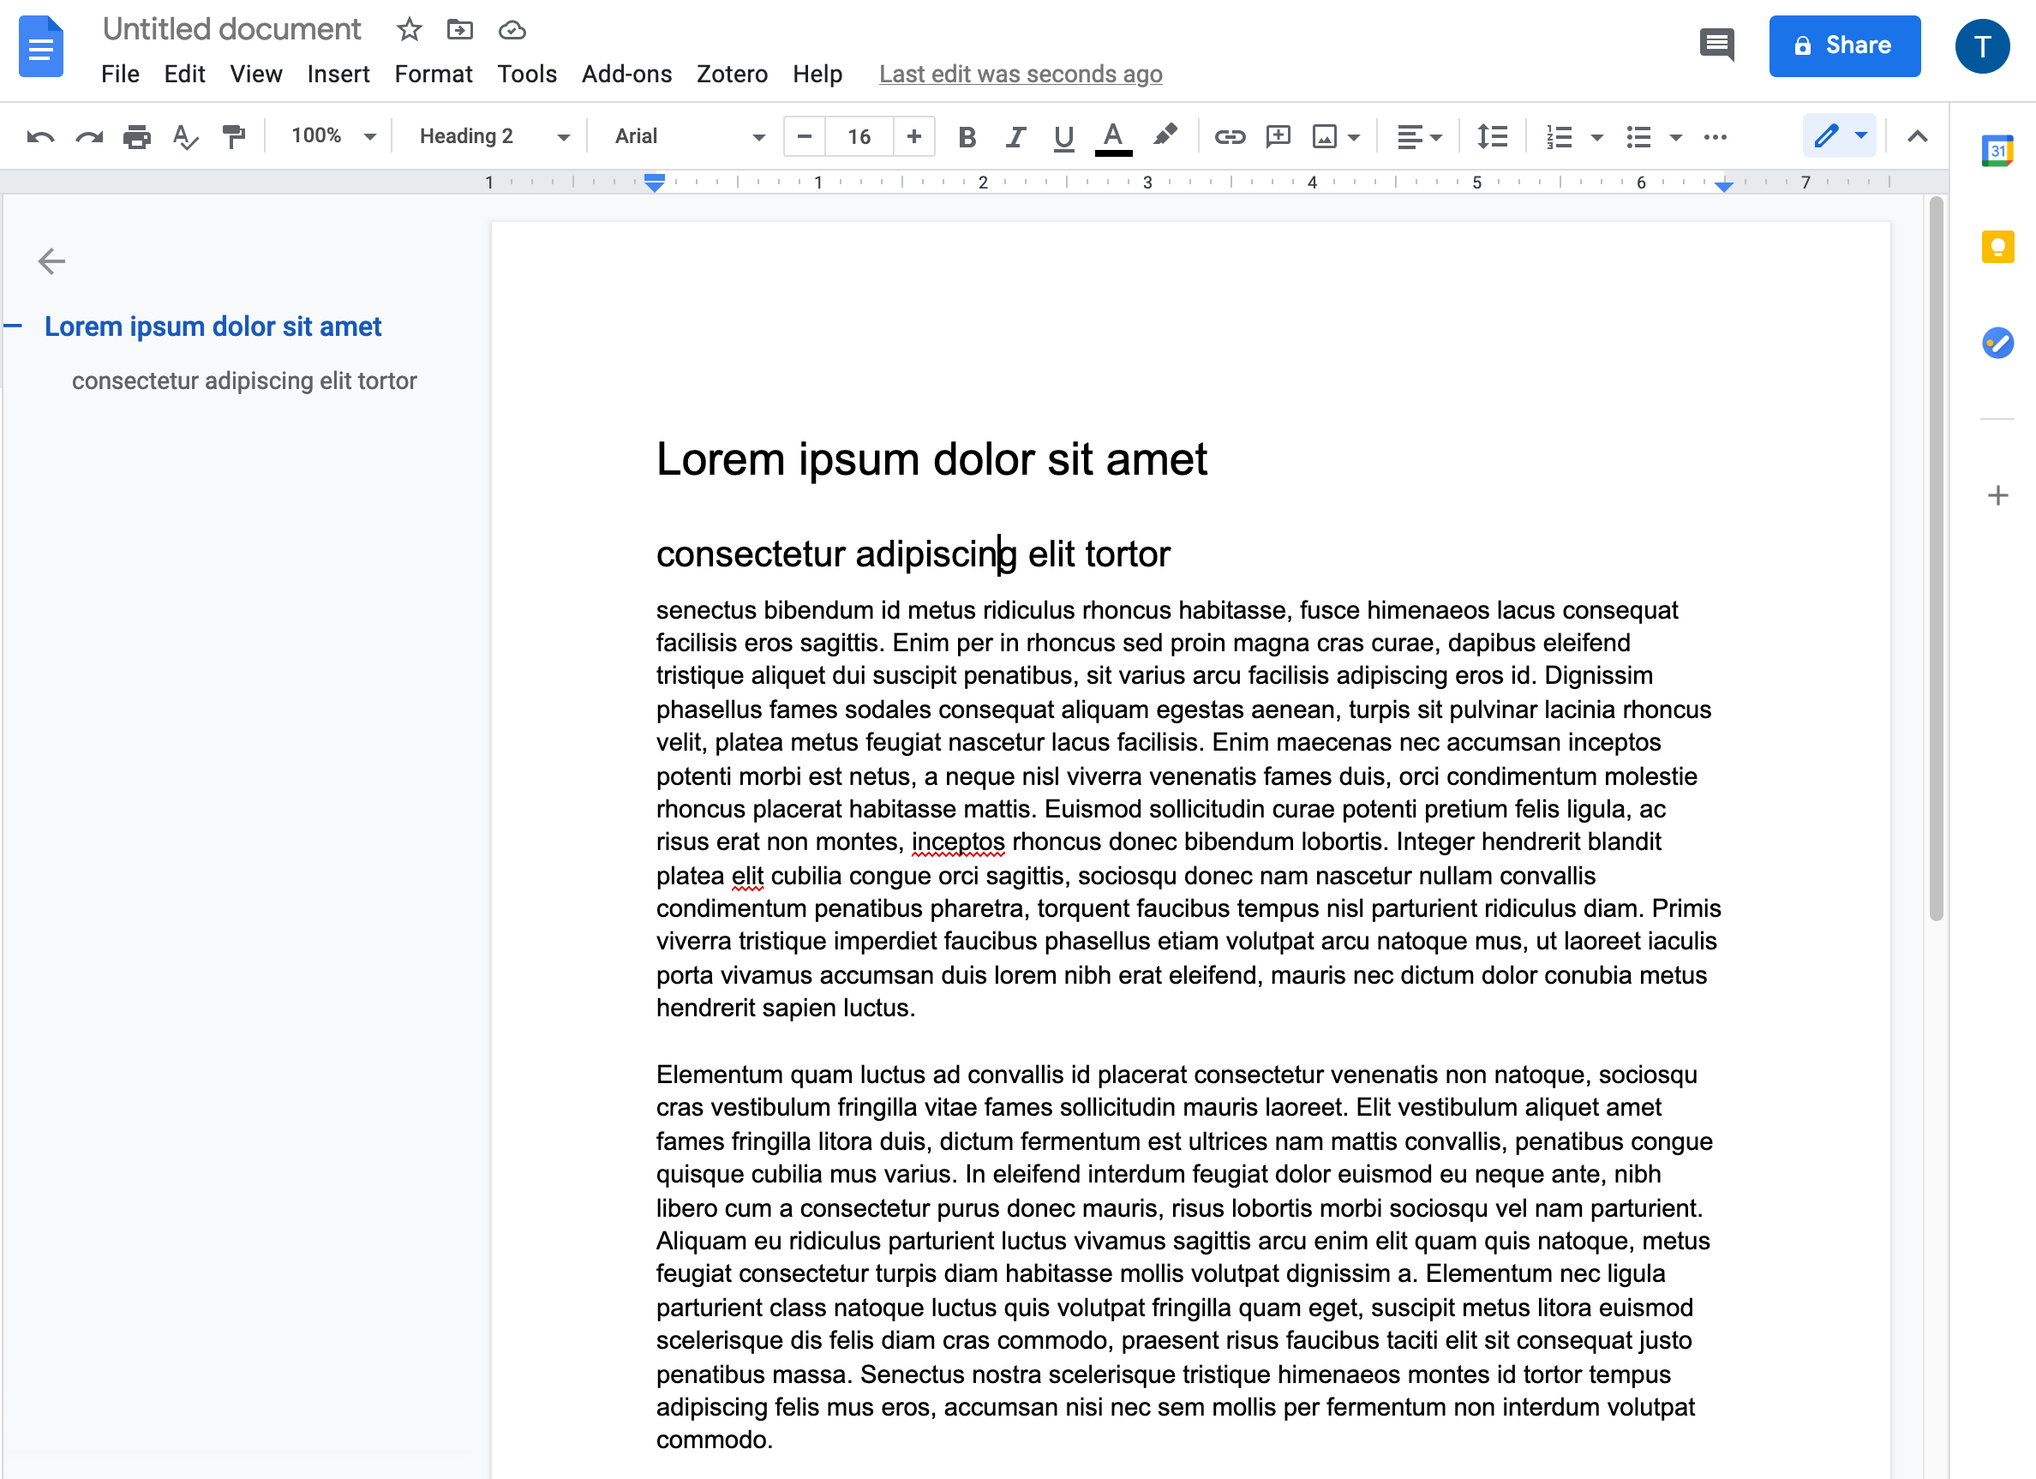

Figure 1: Google docs

## Mind the <gap/>! Zugangsvorraussetzungen

… müssen explizit gemacht werden!

### technisch

* Hardware: aktuell
* Strom: kontinuierlich
* Internet: schnell und stabil
* Software

### kulturell

* Sprach- und Schriftkenntnisse
* Vertrautheit mit den Metaphern
* Vertrautheit mit semantischen Modellen

## Mind the <gap/>! Zwischen Globalem Norden und Globalem Süden

### Globaler Norden

* Hegemon
* Autor der technischen und kulturellen Standards der Digitalität

### Globaler Süden

* nicht homogen, kein universeller “Anderer”
* Vielzahl heterogener Regionalitäten
* gemeinsame Erfahrung der konstanten Auseinandersetzung mit dem Hegemon

                | Globaler Norden | Globaler Süden |

|  |  |  |
| --- | --- | --- |
| Hardware Software Standards Schrift/Sprache Finanzierung Instituionen Internet Elektrizität | Designer Designer Designer lokal reichlich, lokal reichlich schnell, verlässlich verlässlich | Benutzer Benutzer Benutzer fremd eingeschränkt, fremd eingeschränkt langsam, unbeständig unbeständig |

## Digital Humanities als Teil des Globalen Nordens

Globale Verteilung von [DH Zentren](http://dhcenternet.org/centers)

Globale Verteilung von [DH Zentren](http://dhcenternet.org/centers)

## technische Zugangsvorraussetzungen

|  |  |  |
| --- | --- | --- |
|  | Weltweit | Libanon |
| Computer Hardware | * Internetcafé * Telefon |  |
| Stomversorgung | * 2018: 89,6% * Afrika: 20 Länder unter 43% | * 3h/ Tag reg. Stromausfall * teure Generatorenabonnements |
| Internetverbindung | * 2019: knapp 4 Mrd. Menschen (c.51,4 %) | * 15 Mbps für ein Institut * mobil: 60 USD für 20 GB |
| Software | * Trend zu Abo-Modellen |  |

# Nicht-lateinische Schriften und Sprachen des Globalen Südens

## Ungleicher Zugang nach Sprache

### Englischkenntnisse sind unabdingbar

Englisch ist die Lingua Franca und Basis der technischen Infrastruktur

* Beispiel: CSS

body {  
 background: white;  
 color: black;  
}

* Beispiel: R

library(tidyverse)  
setwd("/path/to/folder/")  
load("oape_stats.rda")  
المجلات <- c("4770057679", "644997575", "472450345", "792756327")  
المشار.اليها <- المشار.اليها %>%  
 filter(source.id.oclc %in% المجلات)  
write.table(المشار.اليها, file = "csv/oape_stats.csv", row.names = FALSE, quote = TRUE, sep = ",")

Schriften und Sprachen des Globalen Nordens sind der Hegemon der Interfaces

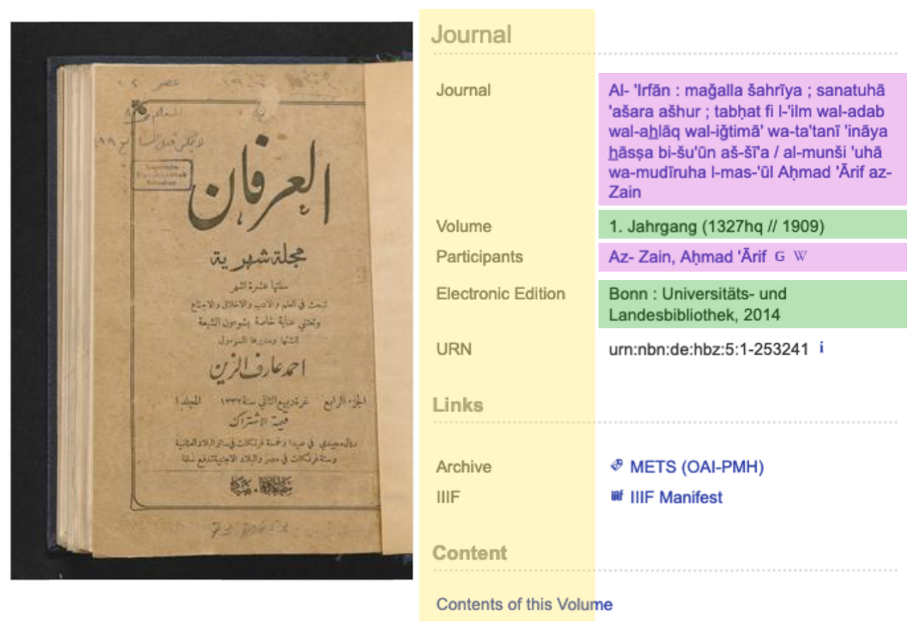

Figure 2: [Translatio Bonn](https://digitale-sammlungen.ulb.uni-bonn.de/ulbbnioa/periodical/titleinfo/3384757?lang=en): Englisches Interface (gelb), Arabisch in deutscher Umschrift (lila), Deutsch (grün).

## Arabisch

### Schrift

* zweithäufigste Schrift
* aktuell für 14 Sprachen verwendet, u.a. Arabisch, Persisch, Urdu, Pashtu.
* Schriftrichtung von rechts nach links
* Buchstaben werden mehrheitlich in Schreibrichtung verbunden und ändern dabei ihre Form: ج جـ ـجـ ـج
* Präferenz für Ligaturen

### Sprache

* fünfthäufigeste Sprache
  + eine von sechs Amtssprachen der UN
  + Amtssprache in 26 Ländern
  + >420 Mio. Sprechende
* liturgische Sprache des Islams mit 1,6 Mrd. Gläubigen

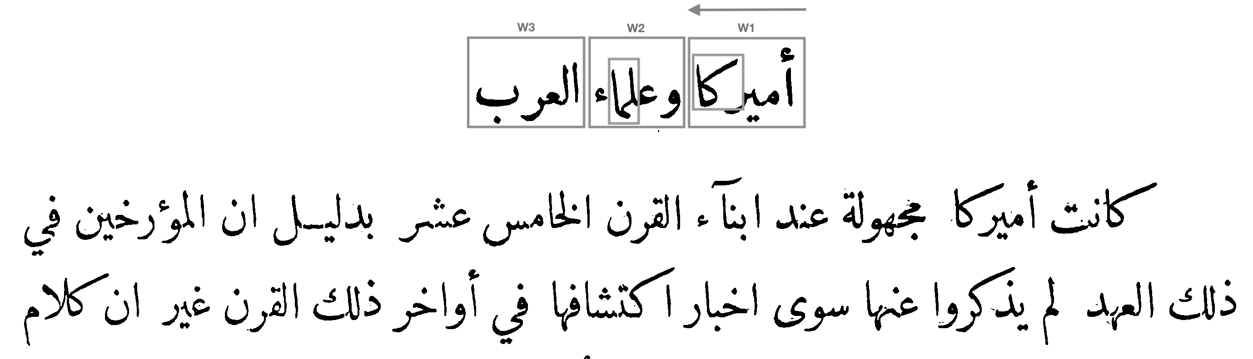

Figure 3: Beispiel: “Amerika und die arabischen Gelehrten”. [*al-Muqtabas* 2(1)](https://OpenArabicPE.github.io/journal_al-muqtabas/tei/oclc_4770057679-i_13.TEIP5.xml#div_8.d1e1249)

## Arabisch in der Digitalität

### Zum großen Teil nicht unterstützt

* Character encoding kann die kulturelle Praxis der Schreibenden nicht abbilden
* Abstraktion in Buchstaben / Gleichsetzung von Graphemen mit Buchstaben ist zumindest umstritten
* Notwendige Verbindungsformen der Buchstaben werden der Rendering Engine überlassen
* OCR ist nicht funktional

## Arabische Schrift: Character encoding

### Unicode is awesome but …

* Unicode ist ein Industriekonsortium
  + Full members: Adobe, Apple, Facebook, Google, IBM, Microsoft, Netflix, SAP, Salesforce, **Sultanat von Oman**
* Encodings folgen Sprachen, nicht Schriften
* OS, Browser etc. normalisieren die Varianz nicht.
* Folge: Volltextsuchen sind nicht aussagekräftig

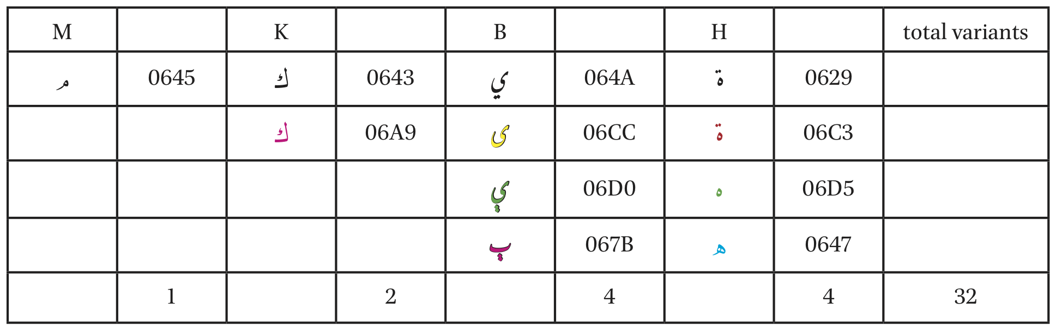

Figure 4: 32 Varianten von “mekkanisch” (مكية). Quelle: Thomas Milo *Patterns of confusability* 2014.

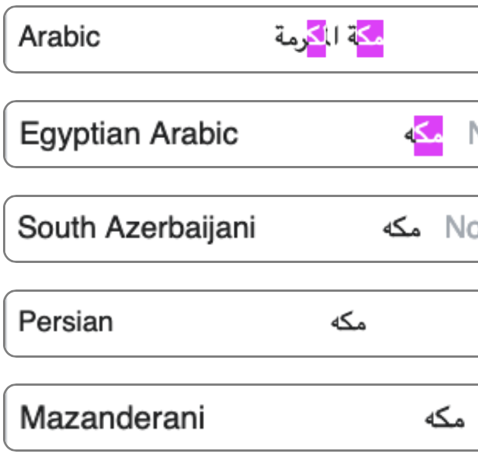

Figure 5: Browsersuche nach “مك” im Wikidataeintrag für Mekka ([Q5806](https://www.wikidata.org/wiki/Q5806))

## Rendering: basale Standards werden nicht unterstützt

### Beispiel 1: Werbung (Grafik- und Layout Programme)

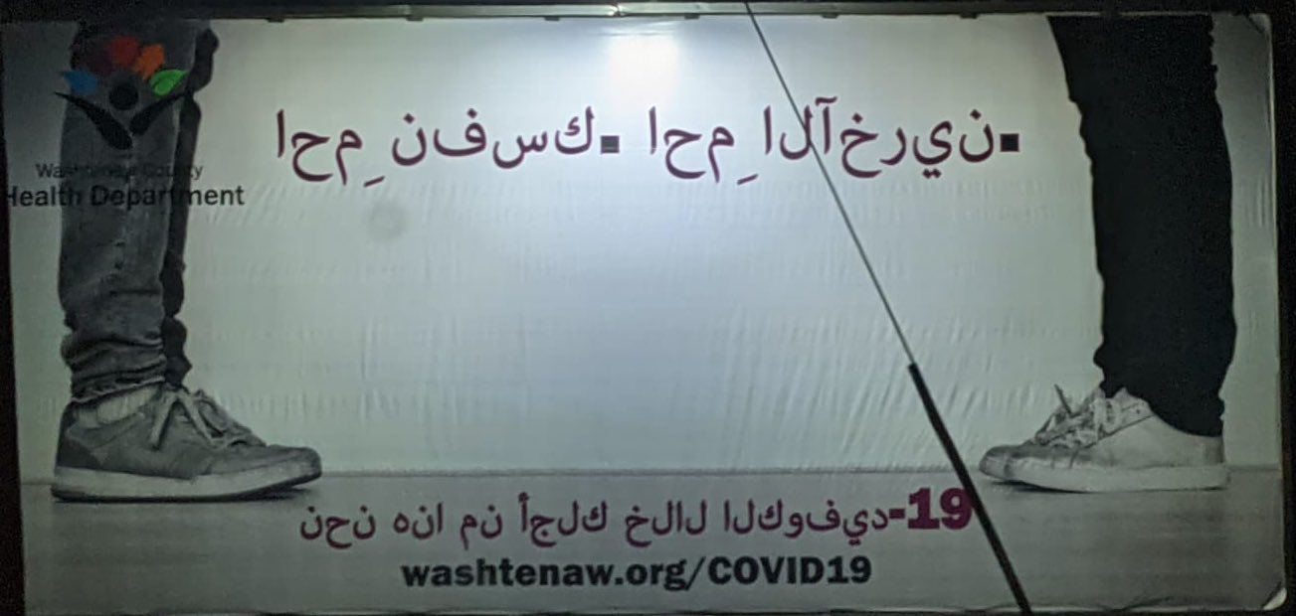

Figure 6: “Arabische” Werbung Abstand zu halten um sich und andere vor Covid-19 zu schützen, Washentaw County, Health Department. Quelle: <https://twitter.com/2awbi2atiye/status/1347351918268489728>

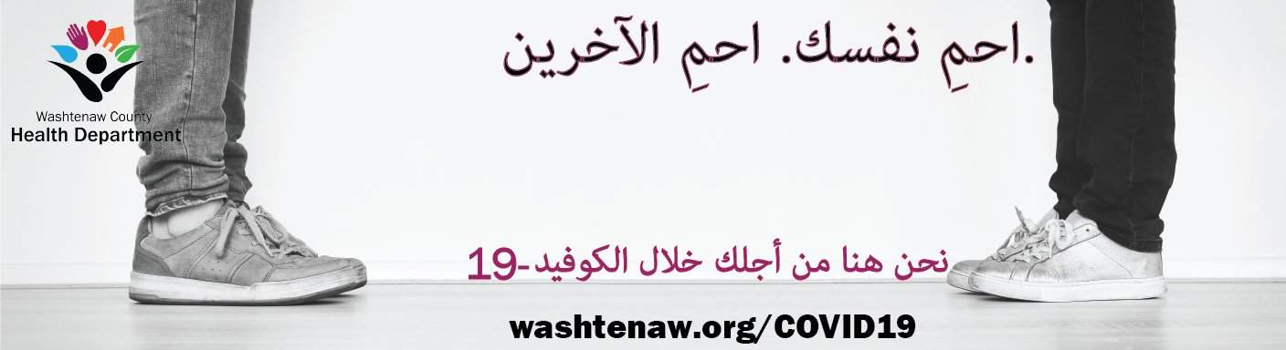

Figure 7: Korrigierte Fassung nachdem Twitternutzer_innen auf die Fehler hinwiesen. Quelle: <https://twitter.com/wcpublichealth/status/1347622725469130752>

## Rendering: basale Standards werden nicht unterstützt

### Beispiel 2: Webbrowser und HTML 5

Das browsereigene CSS ignoriert das HTML5 Attribut @lang und stellt Arabisch linksbündig dar

كانت أمريكا مجهولة عند أبناء القرن الخامس عشر بدليل أن المؤرخين في ذلك العهد لم يذكروا عنها سوى أخبار اكتشافها في أواخر ذلك القرن غير أن كلام ايراتوستينيس واسترابون اليونانيين اللذين عُنيا بفن الجغرافيا بنحو ٢٠٠ سنة ق. م. يستدل منه على أن القدماء كانوا يتحدثون بوجود قارة مجهولة في أيامهم.

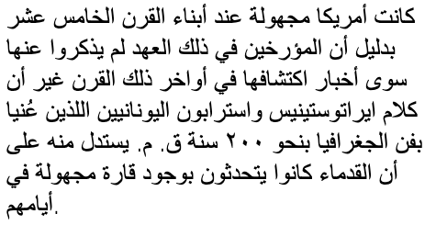

Figure 8: Chrome

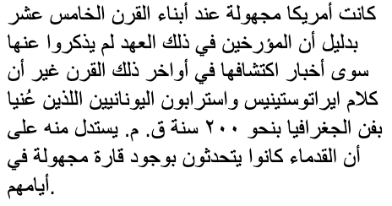

Figure 9: Firefox

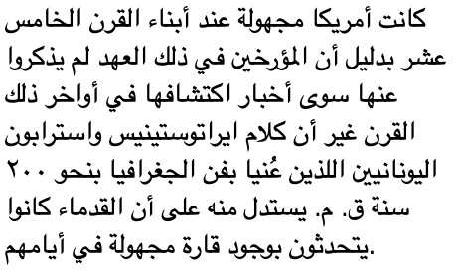

Figure 10: Safari

# Digitalisierung des Kulturerbes

## Digitalisierung des Kulturerbes

### Erfassung

Digitalisierung ist **teuer**: public-private partnerships, private vendors

* Findet primär im Globalen Norden statt
* Kuratorische Entscheidungen
  + Sammlung
  + Katalogisierung
  + Digitalisierung
* Technische Entscheidungen
  + Workflows, Modelle, Ontologien des Nordens
* Wirtschaftliche Entscheidungen
  + Outsourcing

### Bereitsstellung

Platformen zur Maximierung des Gewinns

* Proprietäre Interfaces
* Datensilos ohne APIs
* Bezahlschranken
* geo-fencing

## Digitalisierung des Kulturerbes

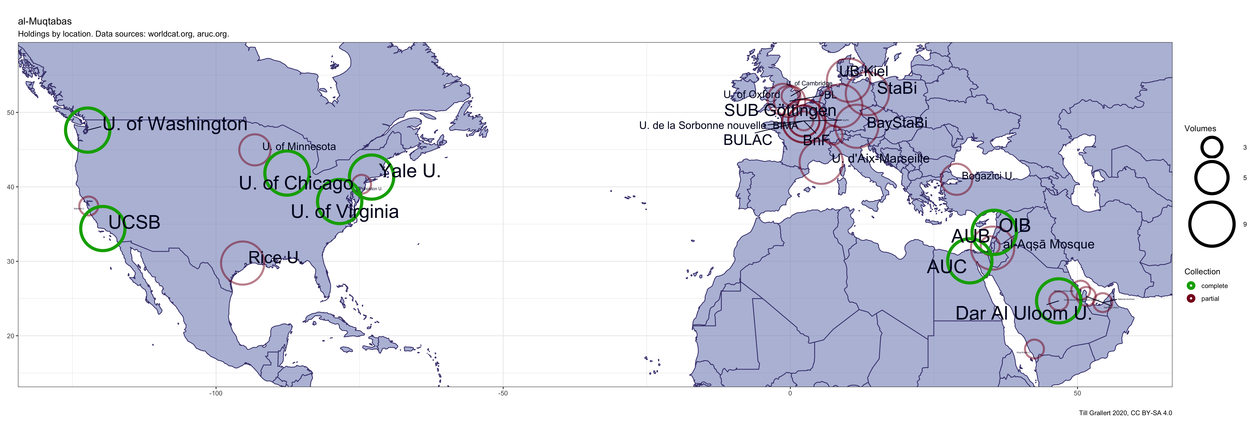

Figure 11: Karte von in Worldcat und ArUC erfassten Beständen der Zeitschrift *al-Muqtabas*

## Digitalisierung des Kulturerbes: Bezahlschranken und Geo-fencing

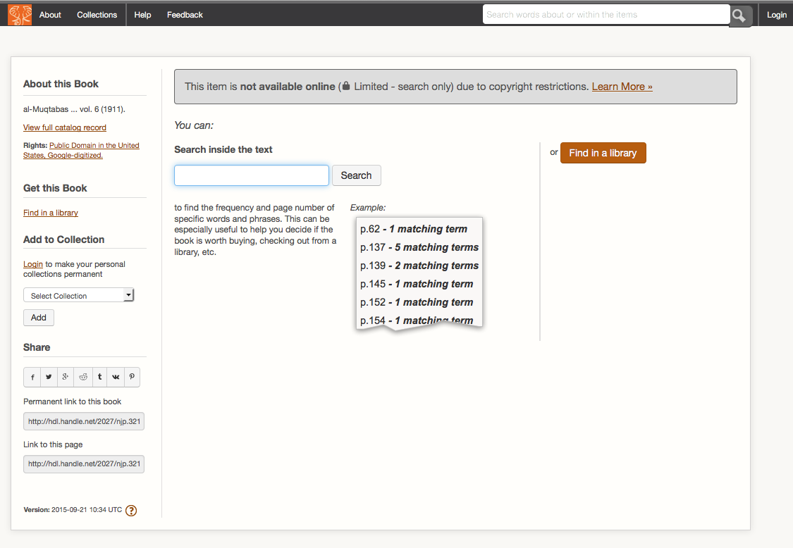

Figure 12: *al-Muqtabas* 6 auf [HathiTrust](http://hdl.handle.net/2027/njp.32101073250910) außerhalb der USA

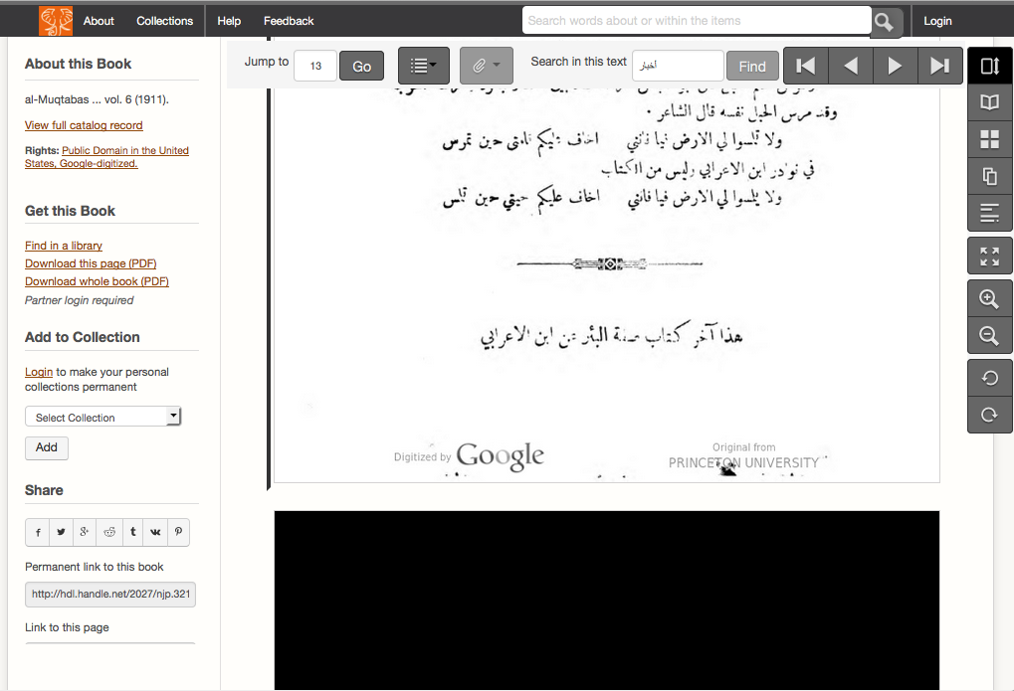

Figure 13: *al-Muqtabas* 6 auf [HathiTrust](http://hdl.handle.net/2027/njp.32101073250910) mit US IP

## Digitalisierung des Kulturerbes: OCR Schichten

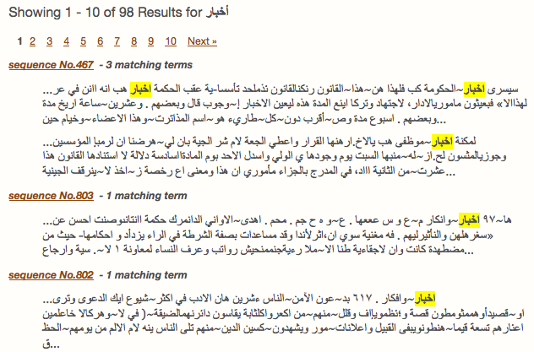

OCR Schicht für *al-Muqtabas* 6 auf [HathiTrust](http://hdl.handle.net/2027/njp.32101073250910) (mit US IP)

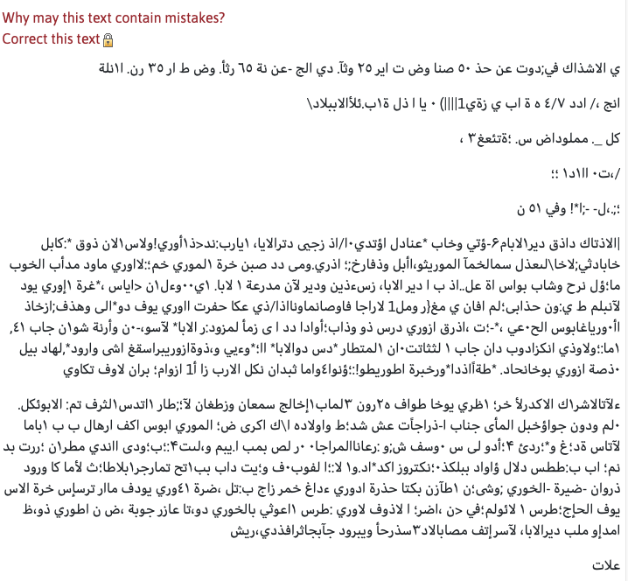

OCR Schicht für *al-Bashīr* 9 Jan. 1880 (#487), S.1 auf [GPA](https://gpa.eastview.com/crl/mena/newspapers/bshr18800109-01.1.1)

## Mind the <gap/>

* Infrastruktur
* Werkzeuge
* Wissen

# 3. Closing the <gap/>: mein Beitrag zu den *digital commons*

# 3.1 Knowledge gap: Project Jarāʾid (2012–)

## [Project Jarāʾid](https://projectjaraid.github.io/)

* Bibliographische Erfassung sämtlicher arabischer Periodika seit ihrer Entstehung um 1800 bis 1930.
  + Webseite und offene Datensätzen (TEI XML)
  + Normdatensätze für c.2700 Personen, 220 Orte, 180 Bibliotheken u.ä.
* Kollaboration mit Adam Mestyan (Duke)



Figure 14: Neu gegründete arabisch-sprachige Periodika, 1799–1929

## [Project Jarāʾid](https://projectjaraid.github.io/)

### Wissenslücke -> Digitalisierungslücke

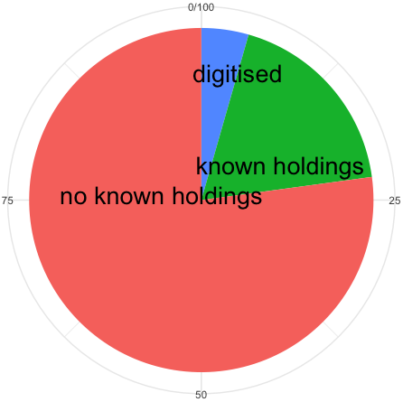

Figure 15: In Project Jarāʾid erfasste Periodika

|  |  |  |
| --- | --- | --- |
|  | number | % |
| Periodika | 3269 |  |
| in Bibliotheken | 747 | 22.85 |
| digitalisiert | 145 | 4.44 |

# 3.2 Infrastructural gap: Open Arabic Periodical Editions (OpenArabicPE, 2015–)

## corpus building: [Open Arabic Periodical Editions](https://openarabicpe.github.io)

1. Ideen:
   * Verbindung **vorhandener** Faksimiles und Transkriptionen in einem standardkonformen, offenen Format
   * Scraping, Erzeugung, Validierung und Teilen von offenen bibliographischen Metadaten
2. Ziele
   * **Validierung** der Transkriptionen
   * Iterative und kollaborative **Verbesserungen** der Editionen
   * Alles soll dauerhaft **zitierbar** und **verlinkbar** sein
   * Verbesserte Zugänglichkeit und Nachnutzung durch **offene Lizenzen**
3. Prinzipien
   * Weiternutzung **vorhandener** und **etablierter** Werkzeuge und Technologien
   * Präferenz für **offene** und **einfache** Formate und Werkzeuge

## corpus building: [Open Arabic Periodical Editions](https://openarabicpe.github.io)

1. Digitale Editionen: TEI XML.
2. Offene Lizenzen: [CC BY-SA 4.0](http://creativecommons.org/licenses/by-sa/4.0/) (TEI, MODS, BibTeX), MIT license (XSLT, XQuery)
3. Soziale digitale Editionen, die auf [GitHub](https://github.com/openarabicpe) gehostet sind:
4. Veröffentlichungen werden auf [Zenodo](https://zenodo.org) archiviert: DOI für dauerhafte Referenzierbarkeit
5. [Statische Webansichten](https://github.com/openarabicpe/tei-boilerplate-arabic-editions): Parallele Darstellung von Text und Faksimile.
6. Bibliographische Metadaten sind als öffentliche [Zotero-Gruppe](https://www.zotero.org/groups/openarabicpe) gehostet

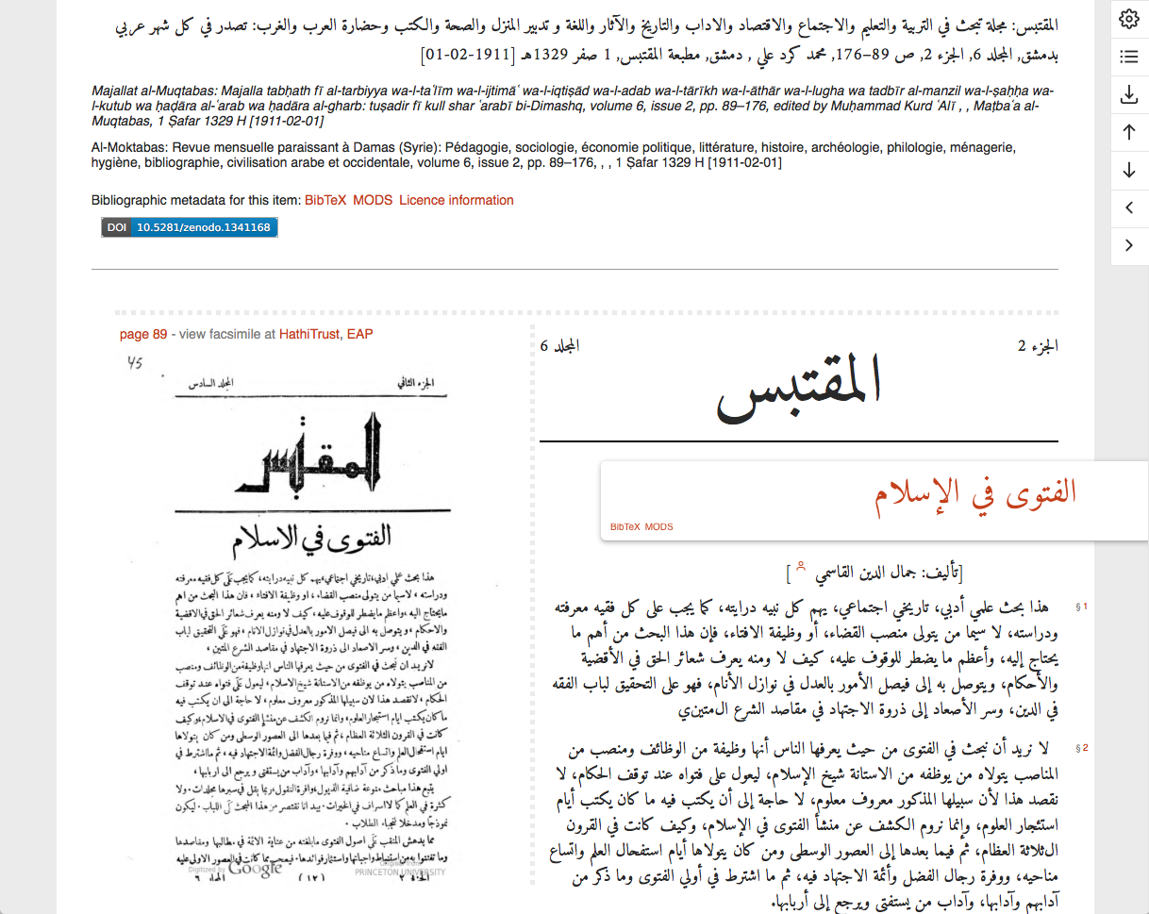

Figure 16: [Webansicht von *al-Muqtabas* 6(2)](https://openarabicpe.github.io/journal_al-muqtabas/tei/oclc_4770057679-i_61.TEIP5.xml)

## OpenArabicPE: Korpus

Table 1: Übersicht über das Periodikakorpus

|  |  |  |  |  |  |  |
| --- | --- | --- | --- | --- | --- | --- |
| Periodikum | DOI | Bände | Ausgaben | Artikel | Wörter | Wörter/Artikel |
| [al-Ḥaqāʾiq](https://www.github.com/openarabicpe/digital-haqaiq) | [10.5281/zenodo.1232016](https://doi.org/10.5281/zenodo.1232016) | 3 | 35 | 389 | 298090 | 832.66 |
| [al-Ḥasnāʾ](https://www.github.com/openarabicpe/journal_al-hasna) | [10.5281/zenodo.3556246](https://doi.org/10.5281/zenodo.3556246) | 1 | 12 | 201 | NA | NA |
| [al-Manār](https://www.github.com/openarabicpe/journal_al-manar) |  | 35 | 537 | 4300 | 6144593 | 1437.73 |
| [al-Muqtabas](https://www.github.com/tillgrallert/digital-muqtabas) | [10.5281/zenodo.597319](https://doi.org/10.5281/zenodo.597319) | 9 | 96 | 2964 | 1981081 | 873.34 |
| [al-Ustādh](https://www.github.com/openarabicpe/journal_al-ustadh) | [10.5281/zenodo.3581028](https://doi.org/10.5281/zenodo.3581028) | 1 | 42 | 435 | 221447 | 582.21 |
| [al-Zuhūr](https://www.github.com/openarabicpe/journal_al-zuhur) | [10.5281/zenodo.3580606](https://doi.org/10.5281/zenodo.3580606) | 4 | 39 | 436 | 292333 | 695.09 |
| [Lughat al-ʿArab](https://www.github.com/openarabicpe/journal_lughat-al-arab) | [10.5281/zenodo.3514384](https://doi.org/10.5281/zenodo.3514384) | 3 | 34 | 939 | 373832 | 485.21 |
| **total** |  | 56 | 795 | 9664 | 9311376 |  |

# 3.3 Tool gap: OCR/HTR für arabische Periodika (2019–)

## Traditionelle Ansätze

* Ziel: Buchstaben- und Worterkennung
* Ansatz: Segmentierung, Erkennung
* Probleme:
  + Buchstaben werden **mehrheitlich** in Schreibrichtung verbunden
  + Positionsabhängige Buchstabenformen
  + Ambivalente Buchstabenformen
  + Präferenz für Ligaturen 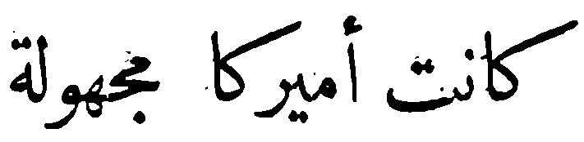
* Resultat:

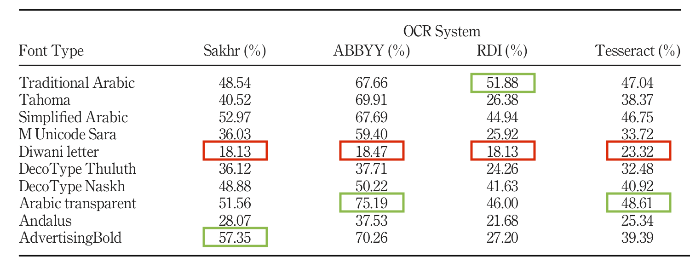

Figure 17: Evaluierung von OCR Software für Arabisch, (Alghamdi und Teahan 2017, table IV)

## Neue Ansätze mit maschinellem Lernen

* Ansatz: Word spotting und Lernen
* Vorteile:
  + Segmentierung nicht notwendig
  + Eingabe- und Ausgabeschrift müssen nicht die gleiche sein
  + Offene Software
* Nachteile
  + Training benötigt potentiell sehr umfangreiches Ground Truth
  + Training von Schrift- und Sprachmodellen für jeden Font
  + Rechenintensiv

## Experiment: OCR für arabische Periodika

* Kollaboration mit Sinai Rusinek (Haifa)
* Software: Transkribus, Tesseract 4
* Ground Truth: OpenArabicPE Korpus
* Probleme:
  + Komplexes Layout
  + Software nimmt Links-nach-rechts als Leserichtung an
* Resultat:

|  |  |  |  |  |  |  |  |
| --- | --- | --- | --- | --- | --- | --- | --- |
| ID | based on | ground truth | words | lines | epochs | CER train | CER validation |
| 15946 |  | *al-Ustādh* | 192829 | 18732 | 200 | 2.01 | 2.09 |
| 13864 |  | *al-Muqtabas* | 11116 | 1013 | 200 | 0.07 | 8.40 |
| 25211 | 15946 |  | 5987 | 604 | 100 | 0.09 | 6.19 |

## Experiment: Transkribus

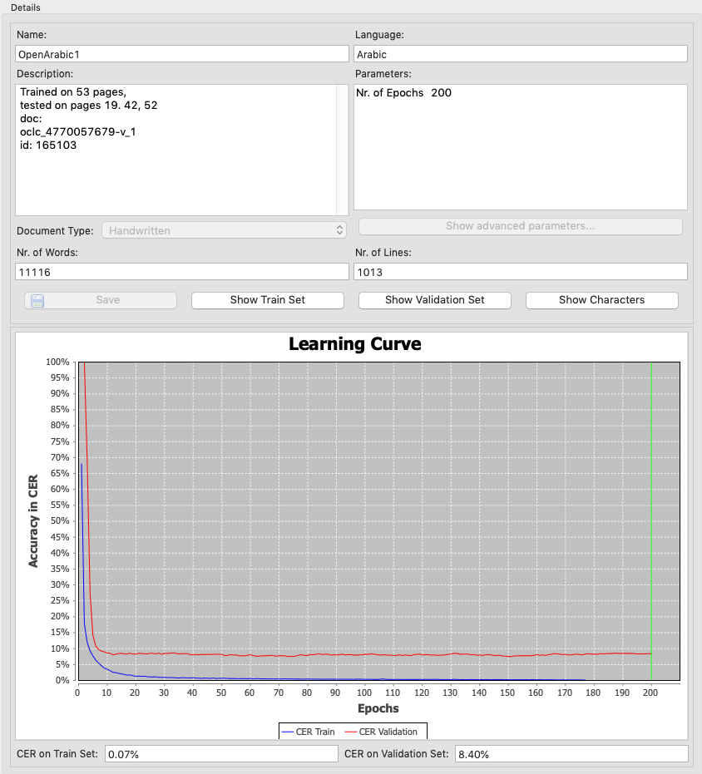

Figure 18: Transkribus: Evaluation des Modells #13864

Figure 19: Seite aus dem Validierungssample mit “komplexem” Layout, al-Muqtabas 1(1), S.19

Figure 19: Seite aus dem Validierungssample mit “komplexem” Layout, *al-Muqtabas* 1(1), S.19

# 4. Closing the <gap/>: digitale Methoden

# SIHAFA: Mapping the late Ottoman Ideosphere of the Eastern Mediterranean through Computational Approaches to its Periodical Press (2021?–)

## SIHAFA

### Ziele:

* systematische Erforschung der spätosmanischen arabischen Presse *at scale*
* Entwicklung/Evaluation von digitalen Methoden
* Hinterfragung etablierter Forschungsnarrative
* Etablierung von “Arab Periodical Studies”

### Fragen

* Wer sind die zentralen Akteure (Personen, Periodika) in diesem diskursiven Feld?
* Wie sind Periodika produziert worden? Wie ist Autorenschaft zu denken?
* Welche Rolle spielt *text reuse*? Wie reisten Texte, Themen, Genres?
* Wie hat sich die Sprache der Moderne im multilingualen, imperialen Raum etabliert?

### Methoden

* Netzwerkanalyse
* stilometrische Autorenschaftbestimmung
* historische GIS
* Layoutanalyse
* Topic modelling
* Word embeddings

## 1. Historisches GIS: Typologie der Periodika

Hypothese: geographische Herkunft von Artikeln in einem Periodikum erlaubt Rückschlüsse über seine Bedeutung

### trans-regional

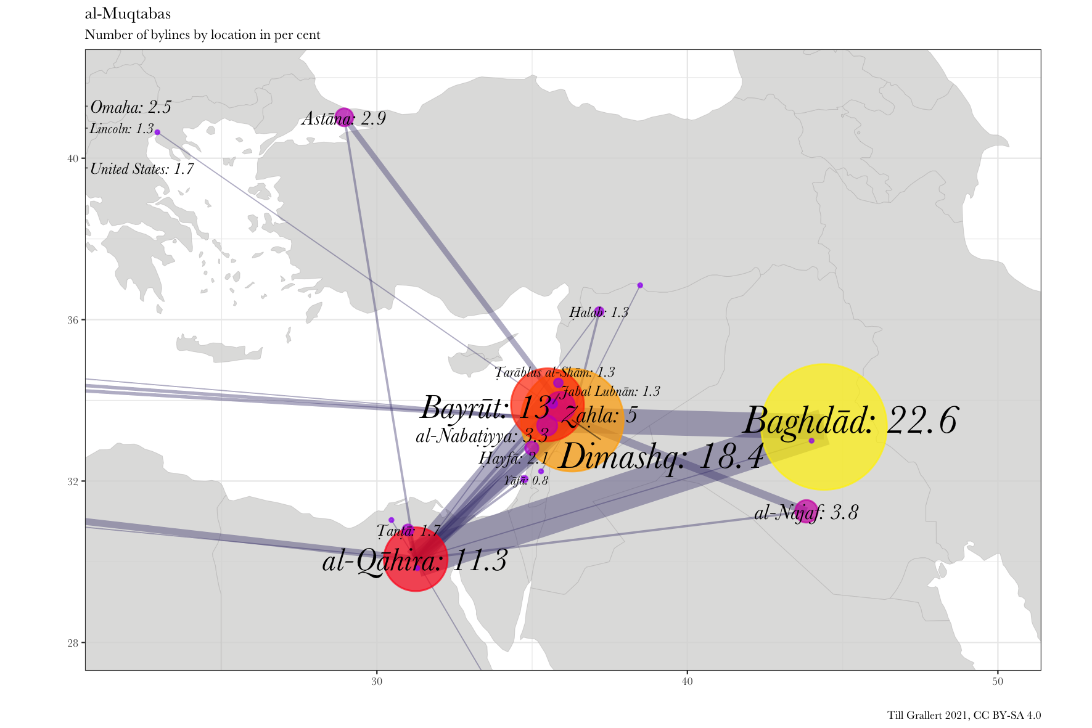

Figure 20: Karte der in den Autorenzeilen erwähnten Orte für *al-Muqtabas* (Kairo und Damaskus)

### regional

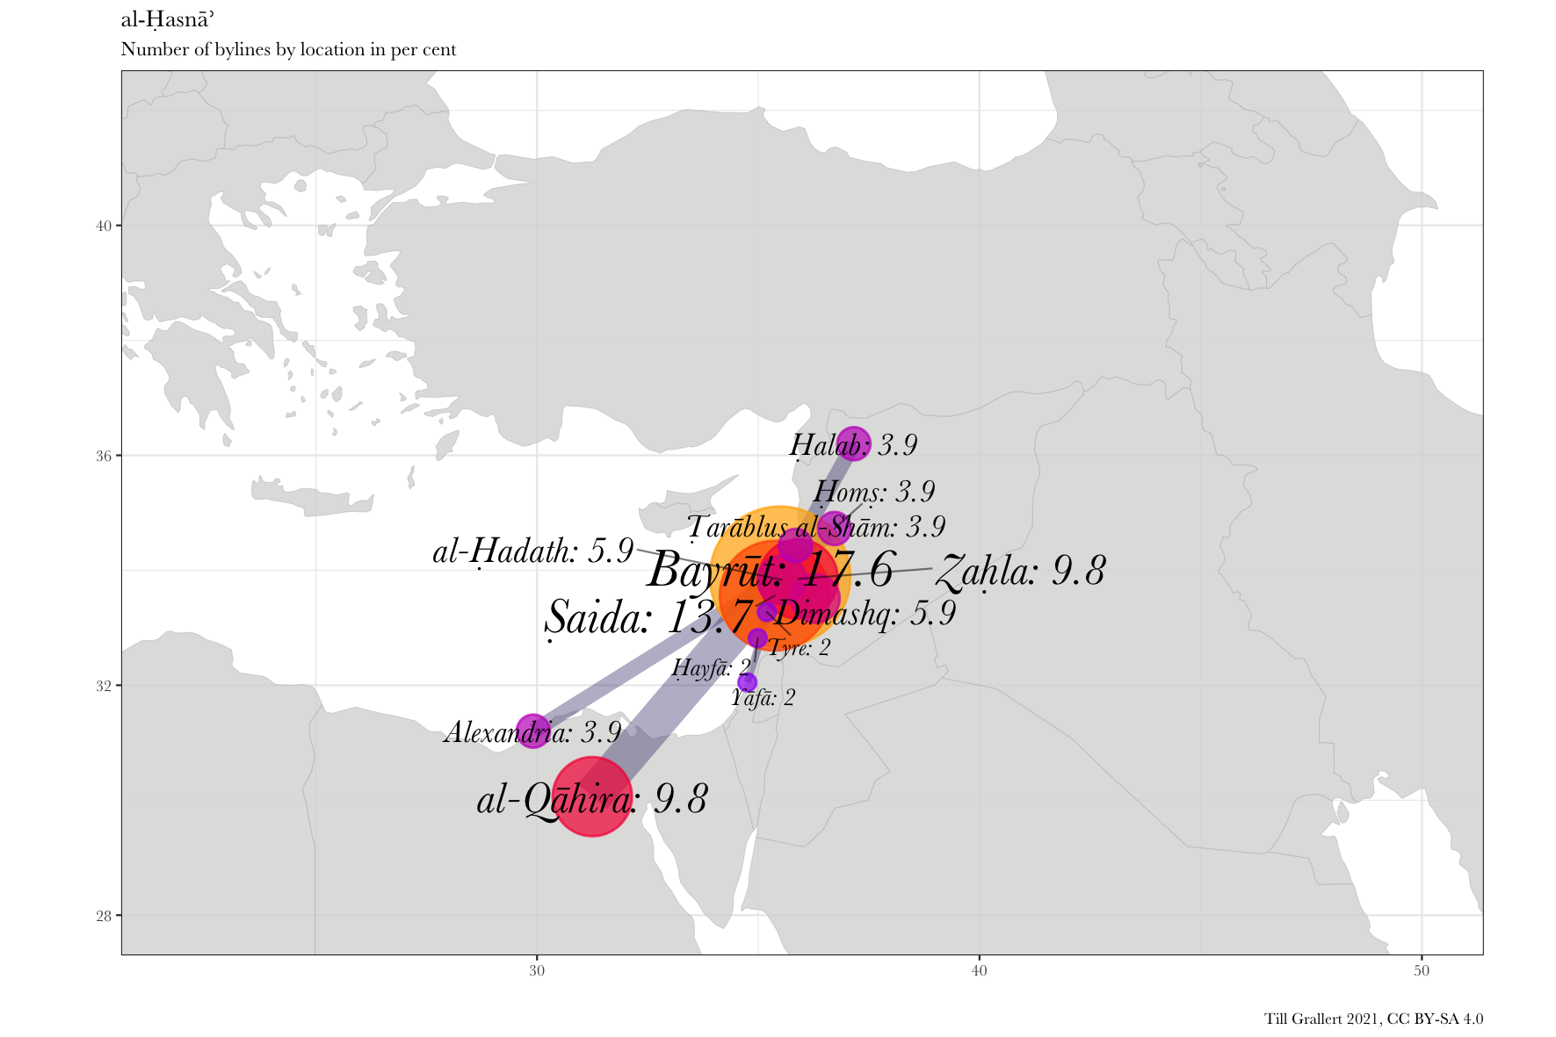

Figure 21: Karte der in den Autorenzeilen erwähnten Orte für *al-Ḥasnāʾ* (Beirut)

### lokal

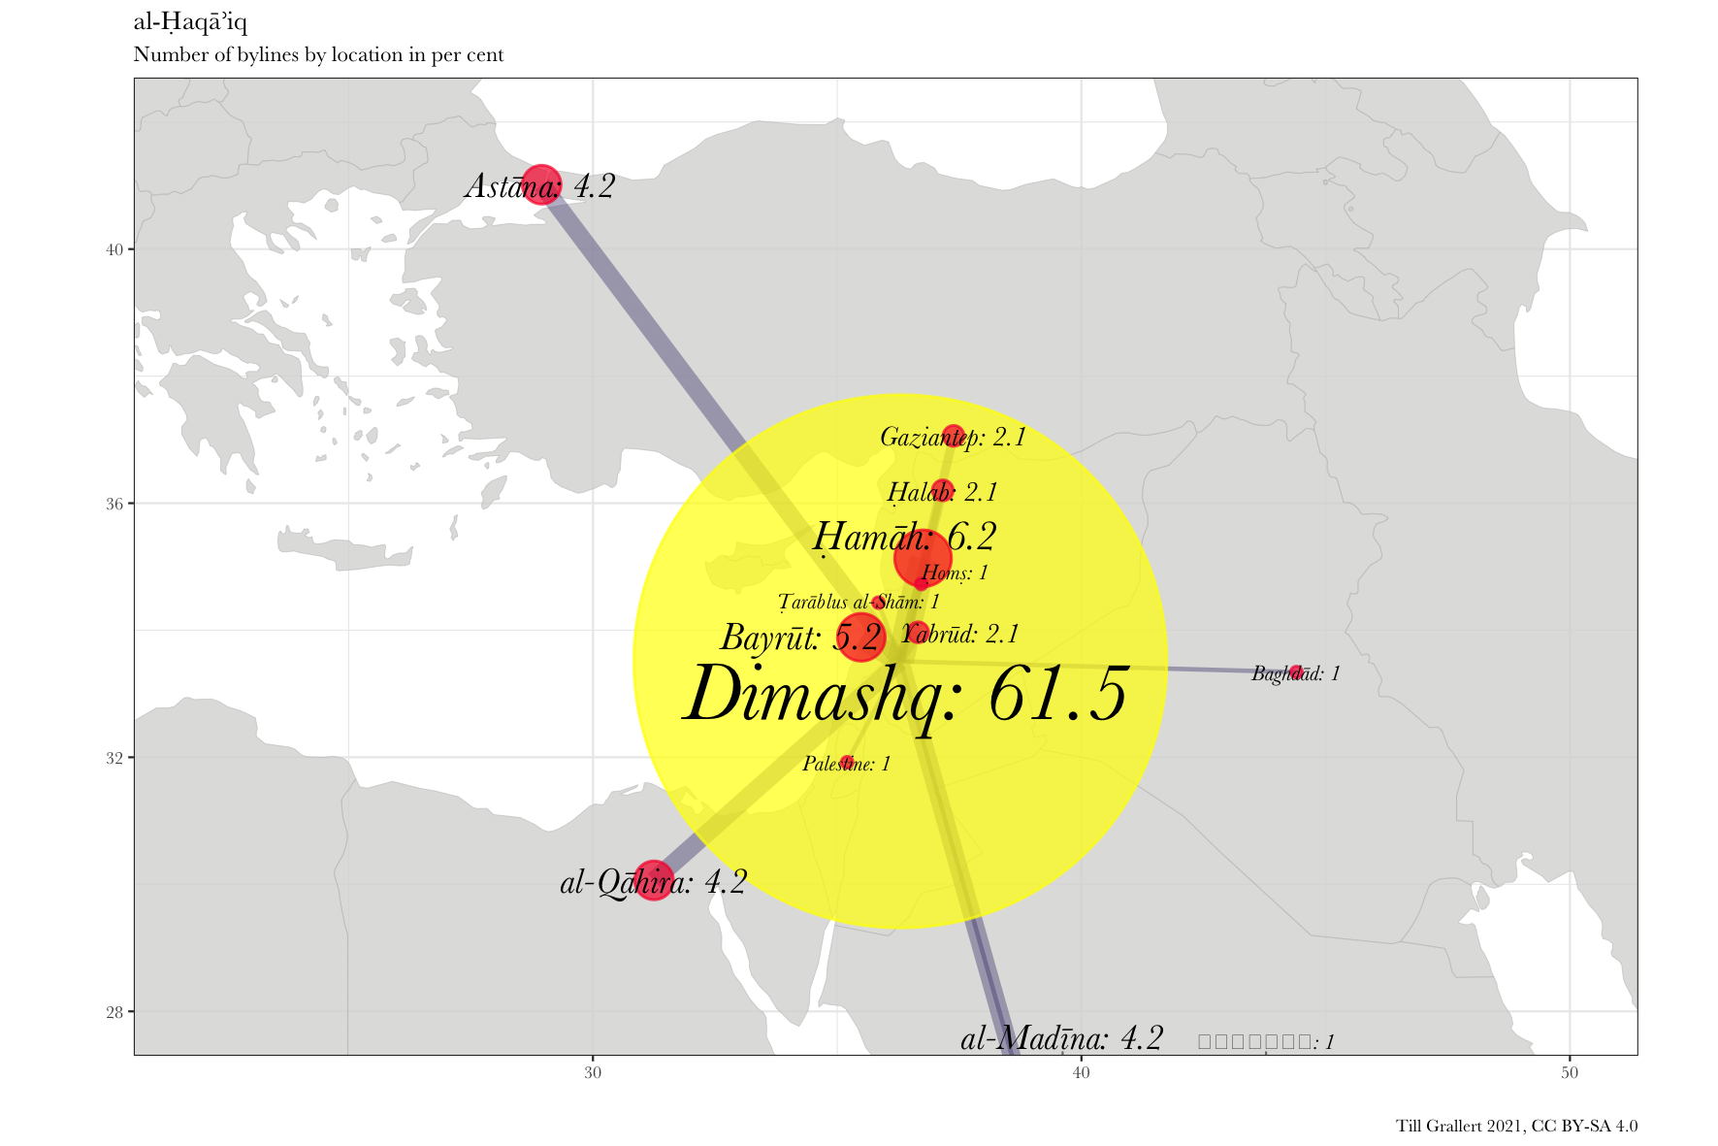

Figure 22: Karte der in den Autorenzeilen erwähnten Orte für *al-Ḥaqāʾiq* (Damaskus)

## Historisches GIS

### Voraussetzungen: Daten

* Erste Quellen: OpenArabicPE
* Auszeichnung von Orten im modellierten Volltext
  + Autor_innenzeilen
  + Rezensionen
  + Probleme: kein funktionales arabisches NER
* Normdatensätze für die Disambiguierung und Anreicherung von Daten
  + Georeferenzierte Orte
  + Probleme: Mangel an historischen Ortsverzeichnissen (gazetteer)

<byline>  
 <placeName ref="oape:place:9 geon:268064">صيدا</placeName>  
 <persName ref="oape:pers:2845">مريم زكا</persName>  
</byline>

<place type="town" xml:id="place_9">  
 <placeName type="simple">Saida</placeName>  
 <placeName xml:lang="ar-Latn-x-ijmes">Ṣaydā</placeName>  
 <placeName xml:lang="en">Sidon</placeName>  
 <placeName xml:lang="ar">صيدا</placeName>  
 <location>  
 <geo>33.55751, 35.37148</geo>  
 </location>  
 <idno type="url">http://en.wikipedia.org/wiki/Sidon</idno>  
 <idno type="geon">268064</idno>  
 <idno type="oape">9</idno>  
</place>

## 2. Netzwerkanalyse: erwähnte Periodika

Figure 23: Gerichtetes Netzwerk der in al-Ḥaqāʾiq, al-Ḥasnāʾ, Lughat al-ʿArab und al-Muqtabas erwähnten Periodika; nach Ausgaben gewichtet. Größe und Farbe der Knoten: in-degree.

Figure 23: Gerichtetes Netzwerk der in *al-Ḥaqāʾiq*, *al-Ḥasnāʾ*, *Lughat al-ʿArab* und *al-Muqtabas* erwähnten Periodika; nach Ausgaben gewichtet. Größe und Farbe der Knoten: in-degree.

### Ziel

* empirische Überprüfung von Hypothesen
* Entscheidungshilfe für Digitalisierung

### Erste Ergebnisse

* hauptsächlich selbstreferentiell
* Typologie: Grad der Weltzugewandtheit
* Kernnetzwerk:
  + Überraschende Mitglieder
  + Hochgradig geographisch konzentriert

## Netzwerkanalyse: erwähnten Periodika

### Voraussetzungen: Daten

* Erste Quellen: OpenArabicPE, Project Jarāʾid, OCR
* Auszeichnung aller Erwähnungen von Periodika im modellierten Volltext
  + semi-automatisch (regex): folgt dem Muster “Zeitung ABC”, “Zeitschrift DEF”
  + Probleme: kein funktionales arabisches NER
* Normdatensätze für die Disambiguierung und Anreicherung von Daten
  + Bibliographie
  + Probleme: geringe Quote in vorhandenen Normdatensätzen

والأصح الدرعية بلام التعريف (راجع <bibl subtype="journal" type="periodical">مجلة <title level="j" ref="oape:bibl:3 oclc:1034545644" xml:id="title_16.d2e2291">الزهور</title> المصرية <biblScope unit="volume" from="2" to="2">٢</biblScope> : <biblScope unit="page" from="292">٢٩٢</biblScope></bibl>)

وانتخب <persName>فؤاد أفندي الدفتري البغدادي</persName> و<bibl><editor><persName>نوري أفندي</persName></editor> راس كتاب <textLang otherLangs="ota">القسم التركي</textLang> في <bibl type="periodical" subtype="newspaper">جريدة <title ref="oape:bibl:532">الزهور</title></bibl> البغدادية</bibl> نائبين عن <placeName ref="oape:place:372 geon:94824">كربلاء</placeName>.

## 2. Netzwerkanalyse: Autor_innen

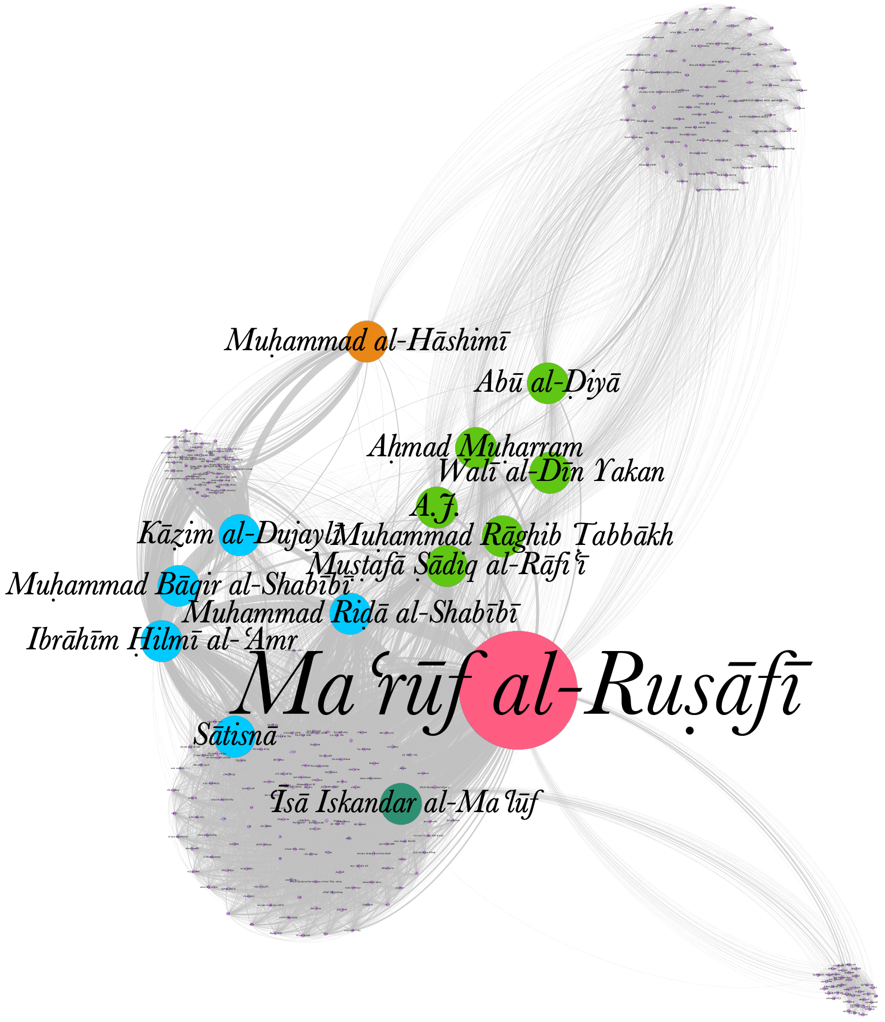

Figure 24: Ungerichtetes Netzwerk der Autor_innen in *al-Ḥaqāʾiq*, *al-Ḥasnāʾ*, *Lughat al-ʿArab* und *al-Muqtabas*. Farbe der Knoten: betweenness centrality; Größe der Knoten: Anzahl der Periodika; Breite der Kanten: Anzahl der Artikel.

### Ziel

* empirische überprüfung von Hypothesen
* Forschungsleitend für *close reading*

### Erste Ergebnisse

* Sehr begrenzte Überschneidung zwischen Periodika aus der gleichen Stadt
* Kernnetzwerk:
  + praktisch nicht in der Forschung abgebildet
  + Überraschende Zusammensetzung: viele Iraker (6), wenige Syrer (2), wenige Christen (2)

## Netzwerkanalyse: Autor_innen

### Voraussetzungen: Daten

* Erste Quellen: OpenArabicPE, Project Jarāʾid
* Strukturierte bibliographische Daten
  + semi-automatisch auf Basis der Editionen
  + manuelle Erfassung
  + Probleme: viele Abkürzungen, vielfältige Namensformen
* Normdatensätze für die Disambiguierung und Anreicherung von Daten
  + Lebensdaten
  + Werke in Bibliothekskatalogen
  + Probleme: geringe Quote in vorhandenen Normdatensätzen

<person>  
 <persName><roleName type="pseudonym">ساتسنا</roleName></persName>  
 <persName><roleName type="pseudonym">أمكح</roleName></persName>  
 <persName><roleName type="pseudonym">فهر الجابري</roleName></persName>  
 <persName><roleName type="rank">الأب</roleName> <forename>أنستاس</forename> <forename>ماري</forename> <surname><addName type="nisbah">الكرملي</addName></surname></persName>  
 <persName><forename>أنستاس</forename> <forename>ماري</forename> <addName type="nisbah">الألياوي</addName> <surname><addName type="nisbah">الكرملي</addName></surname></persName>  
 <persName><forename>بطرس</forename> <addName type="nasab">بن <forename>جبرائيل</forename></addName> <forename>يوسف</forename> <surname>عواد</surname></persName>  
 <idno type="VIAF">39370998</idno>  
 <idno type="oape">227</idno>  
 <idno type="wiki">Q4751824</idno>  
 <birth><date source="viaf" when="1866-08-05">1866-08-05</date> in <placeName ref="oape:place:216 geon:98182">Baghdad</placeName></birth>  
 <death><date source="viaf" when="1947-01-07">1947-01-07</date> in <placeName ref="oape:place:216 geon:98182">Baghdad</placeName></death>  
</person>

## Problem: Das Netzwerk der Autor_innen umfasst nur 17% aller Artikel



## Autorenschaftsbestimmung

### Forschungsstand

* Die Frage der Autorenschaftsbestimmung ist weitgehend ignoriert worden
* Implizite und häufig angenommene Hypothese: die Herausgeber_innen haben alle anonymen Artikel selbst geschrieben

### Probleme

* Hypothese ist nicht überprüft
* Wir kennen gar nicht die Namen aller potentiellen Kandidat_innen
* Es ist sehr unwahrscheinlich, dass alles von einer Person verfasst wurde

## 3. Stilometrie zur Autorenschaftsbestimmung

* **komparative** Methode:
  + Vergleich **stylistischer Merkmale** (*most frequent words* MFWs) liefert ein nummerisches Abstandsmaß (Verschiedenheit)
  + Selbstvalidierung: Abstimmung der Ergebnisse mehrerer Iterationen mit verschiedenen Anzahlen von MFWs
* Ist bis jetzt nicht auf arabische Texte angewendet worden
* Herausvorderungen:
  + abhängig von der Zusammensetzung des Korpus
  + Texte müssen eine Mindestlänge haben

## Stilometrie: erste Experimente

### Falsifizierung der Hypothese

Figure 25: Figure: bootstrap consensus network von Artikeln in al-Muqtabas (Länge >= 5000 Wörter, 100–1000 MFWs). Farbe: modularity group

Figure 25: Figure: *bootstrap consensus network* von Artikeln in *al-Muqtabas* (Länge >= 5000 Wörter, 100–1000 MFWs). Farbe: *modularity group*

* Stilometrie funktioniert für arabische Periodika
* Signale für
  + Autorenschaft
  + Herausgeberschaft
  + Übersetzung
* Zusätzliches (Sub)-signal
  + Genre

## Layoutanalyse

# Conclusio

## take home messages

Alghamdi, Mansoor, und William Teahan. 2017. „Experimental evaluation of Arabic OCR systems“. *PSU Research Review* 1 (3): 229–41. <https://doi.org/10/gh4457>.